**车辆路径问题VRP**

**学号：18080128**

**姓名：孙晨伟**

实验数据：

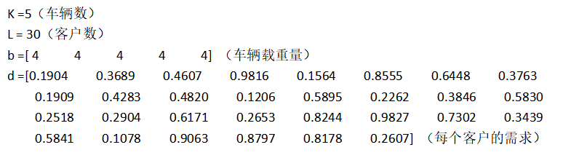

仓库位置：



客户位置：

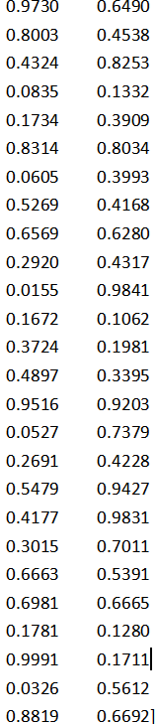

输入数据：

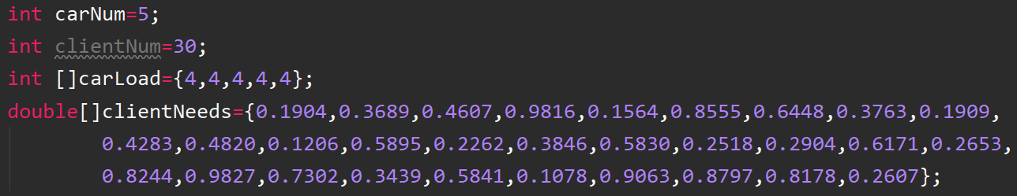

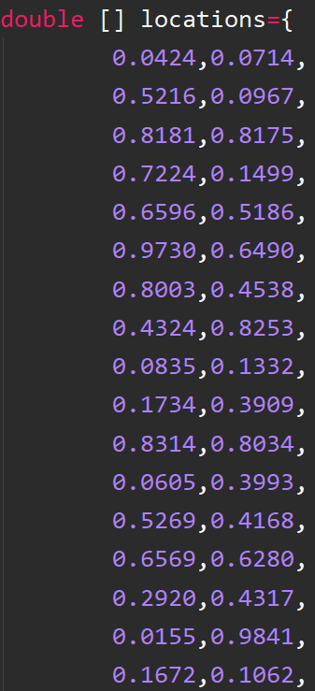

实验结果：

（注：为了便于计算，距离取原来的一千倍并取整。

实际距离为输出结果的1/1000）

